臺北市立大同高級中學 108學年度第1學期 國中 ___國文____ 領域

第 三 次會議紀錄

1. 時間：民國 108 年 9 月 26 日(星期四) 13時30 分
2. 地點：教務處外小圓桌
3. 出席人員：應出席 8 人，列席 0 人；實際出席8 人，列席0 人（見簽到表）
4. 主席：邱筠芸 記錄：邱筠芸
5. 主席致詞：

今日分享領域召集人暑期成長研習。

1. 分享報告：

一、閱讀是脈絡化情境化的學習

情境化→生活應用→對未來生活有幫助→生活反思解決、表達跨域創新

脈絡化→閱讀：歷程、方法、策略

二、以王藍田食雞子、張釋之執法為例

**脈絡化**→能思辨整合釐清主角關係、事件的因果關係及人物特質

**情境化→**能遷移轉化→張釋之如何遊說，為何成功→掌握遊說的技巧、畫出犯蹕路線圖

→性急的壞處、如何避免性急→批判王羲之的觀點

**三、pizza與 會考差異**

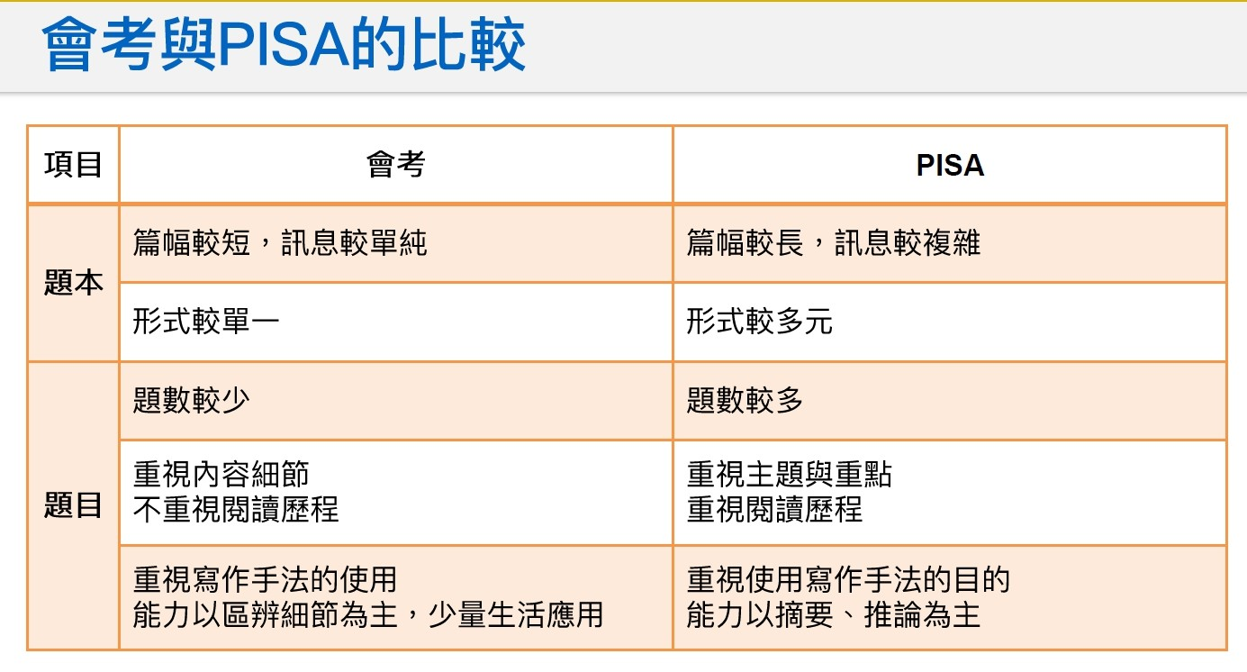

**四、閱讀素養教學行為**

1.能釐清主題與重點細節

2.能文轉圖畫出圖表

**五、閱讀素養教學學習步驟**

1.斷句找主題 2.圈細節找重點 3.訂重點 4.寫細節 5.畫出文意圖表

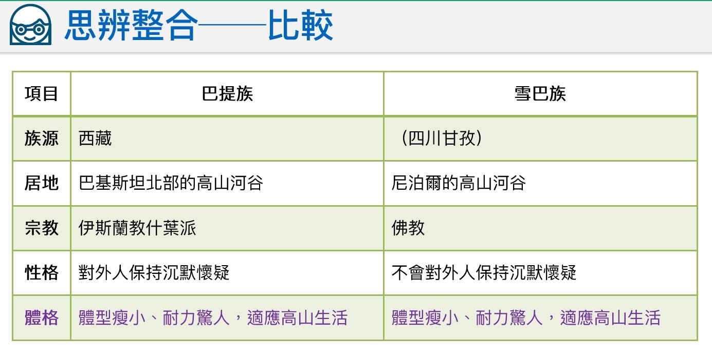

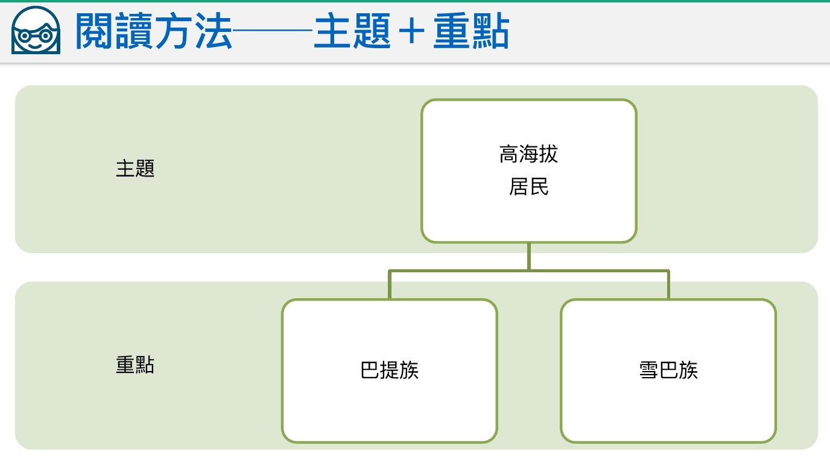

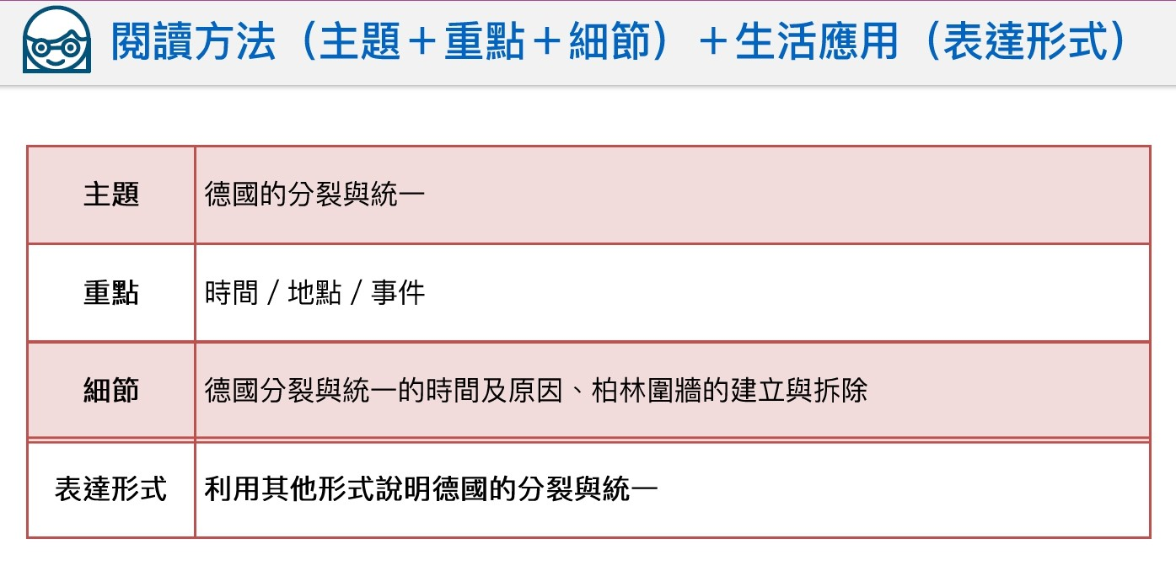

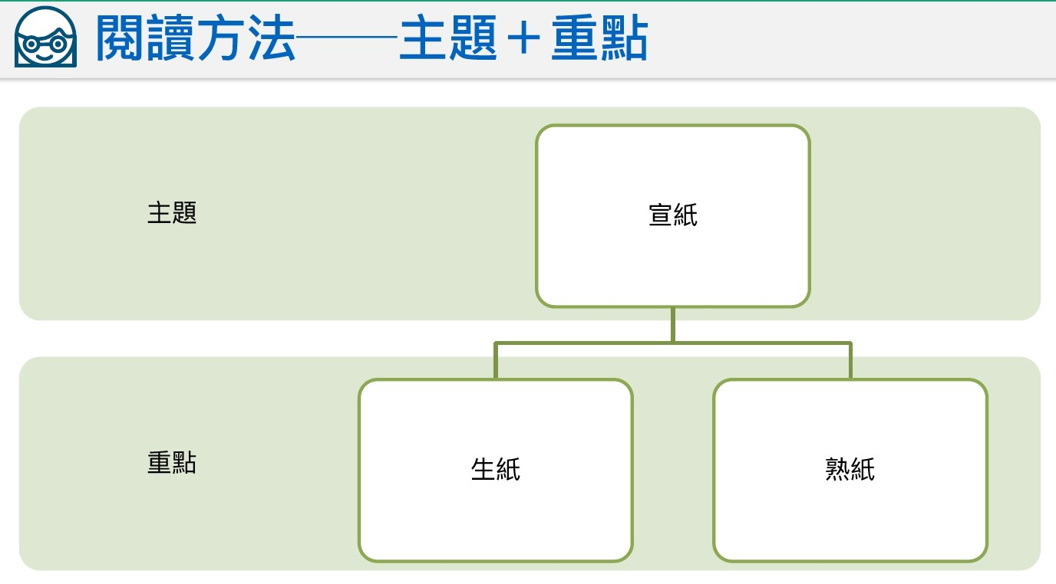

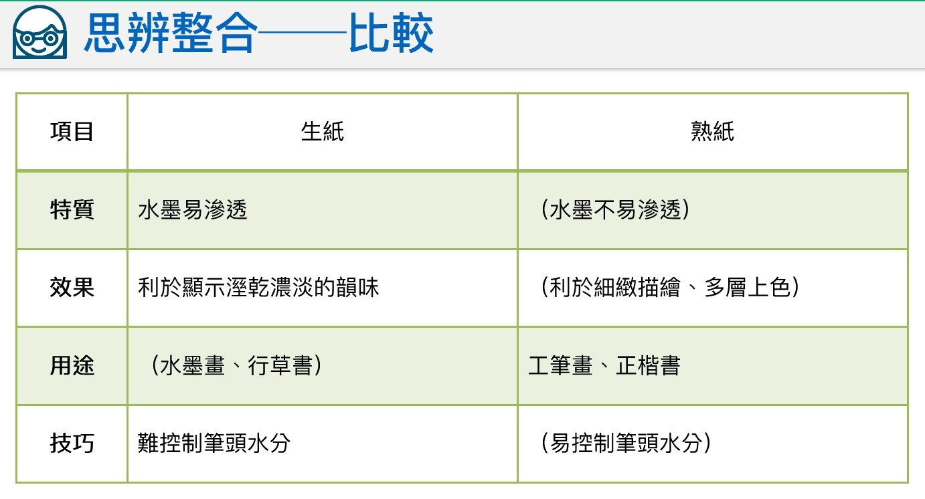

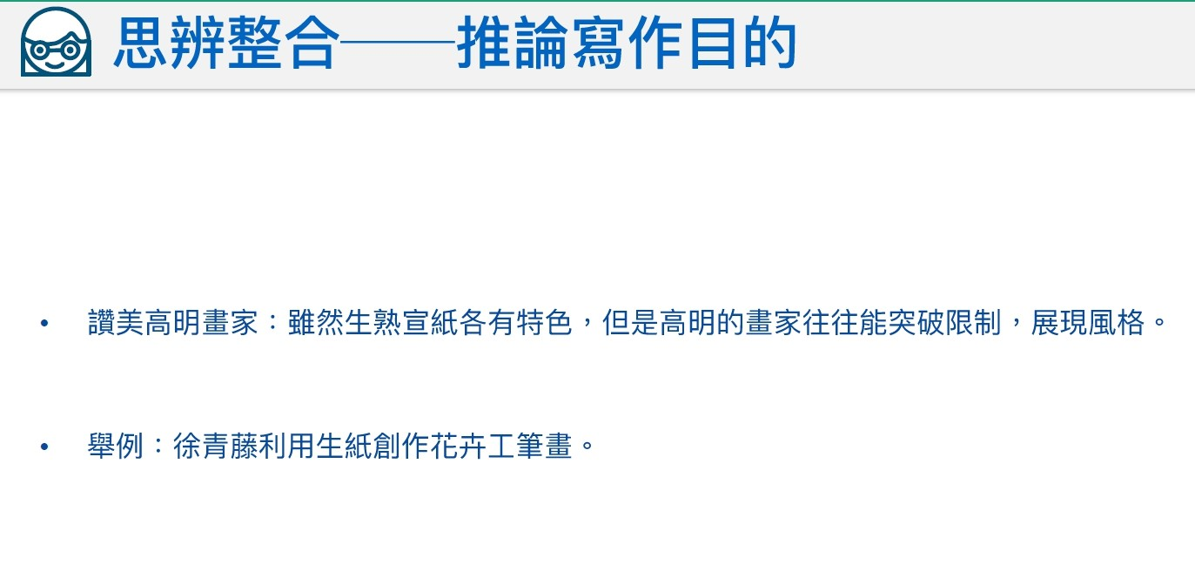

1. 提案討論：
2. 臨時動議：
3. 散會：民國 108 年 9 月 12日 16 時 30 分

備註：

1. 學年度學期別：視實際情形調整。
2. 部別：可視需要輸入高中部或國中部。
3. 主席、記錄輸入姓名不簽名。
4. 業務報告、提案討論之名稱可視實際情形微調。
5. 請注意記錄(動詞)與紀錄(名詞)之區別。

|  |  |
| --- | --- |
|  |  |
| 主席分享暑假成長研習 | 會考與PISA的差異討論 |
|  |  |
| 閱讀方法例題討論 | 思考如何將閱讀素養教學模式落實在課程中 |